

**MANUAL DE CONFIGURACIÓN DEL CLIENTE DHCP**

Administración de Servicios en Red

Equipo 5:

Campos Gómez Fernanda Ivette

Hernández López César Erick

Ruiz Pérez Alejandro

# 

# 

# ÍNDICE

**Conexión desde cliente Windows** **2**

**Conexión desde cliente Android** **3**

**Conexión desde cliente Linux** **4**

# 

Para realizar la conexión desde un cliente a un servidor DHCP sólo se debe buscar en la red el dispositivo que esté conectado al servidor DHCP. Es importante configurar el DHCP personalizado, ya que sólo puede existir un servidor de éste tipo por red.

Para la configuración de éste servidor, se probó la conexión desde clientes con tres sistemas operativos distintos, Windows, Android y Linux.

# Conexión desde cliente Windows

Se configuró el servidor para que a los equipos de tipo Windows se les asignan direcciones clase C.

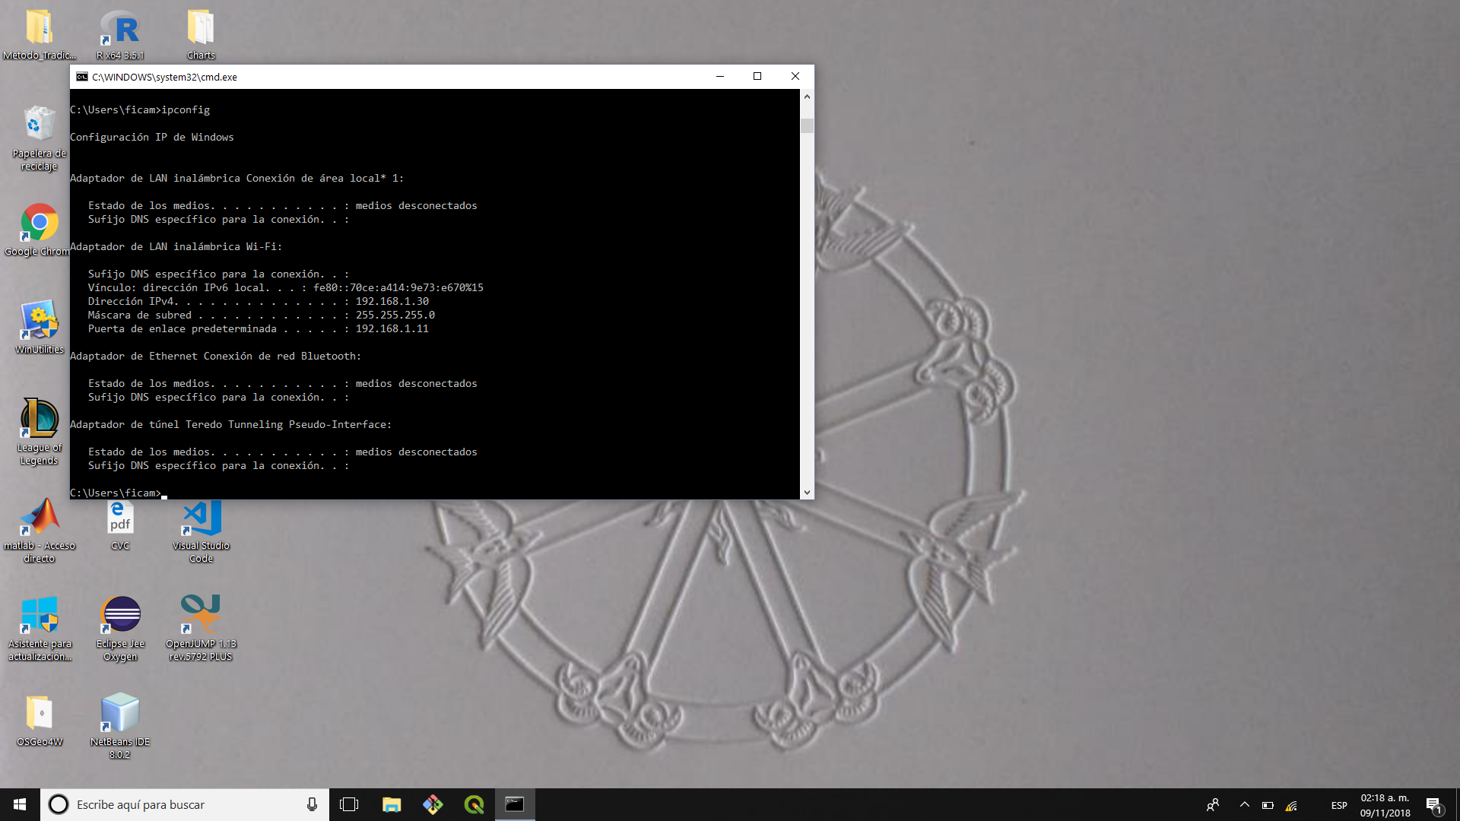

# 

# 

# 

# Conexión desde cliente Android

Se configuró el servidor para que a los equipos de tipo Android reciban direcciones tipo B.

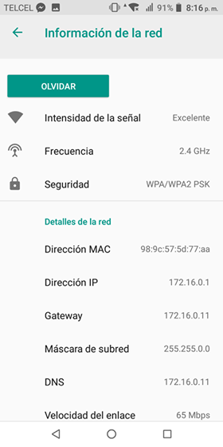

# Conexión desde cliente Linux

Se configuró el servidor para que a los equipos de tipo Linux reciban una dirección de tipo A.

